

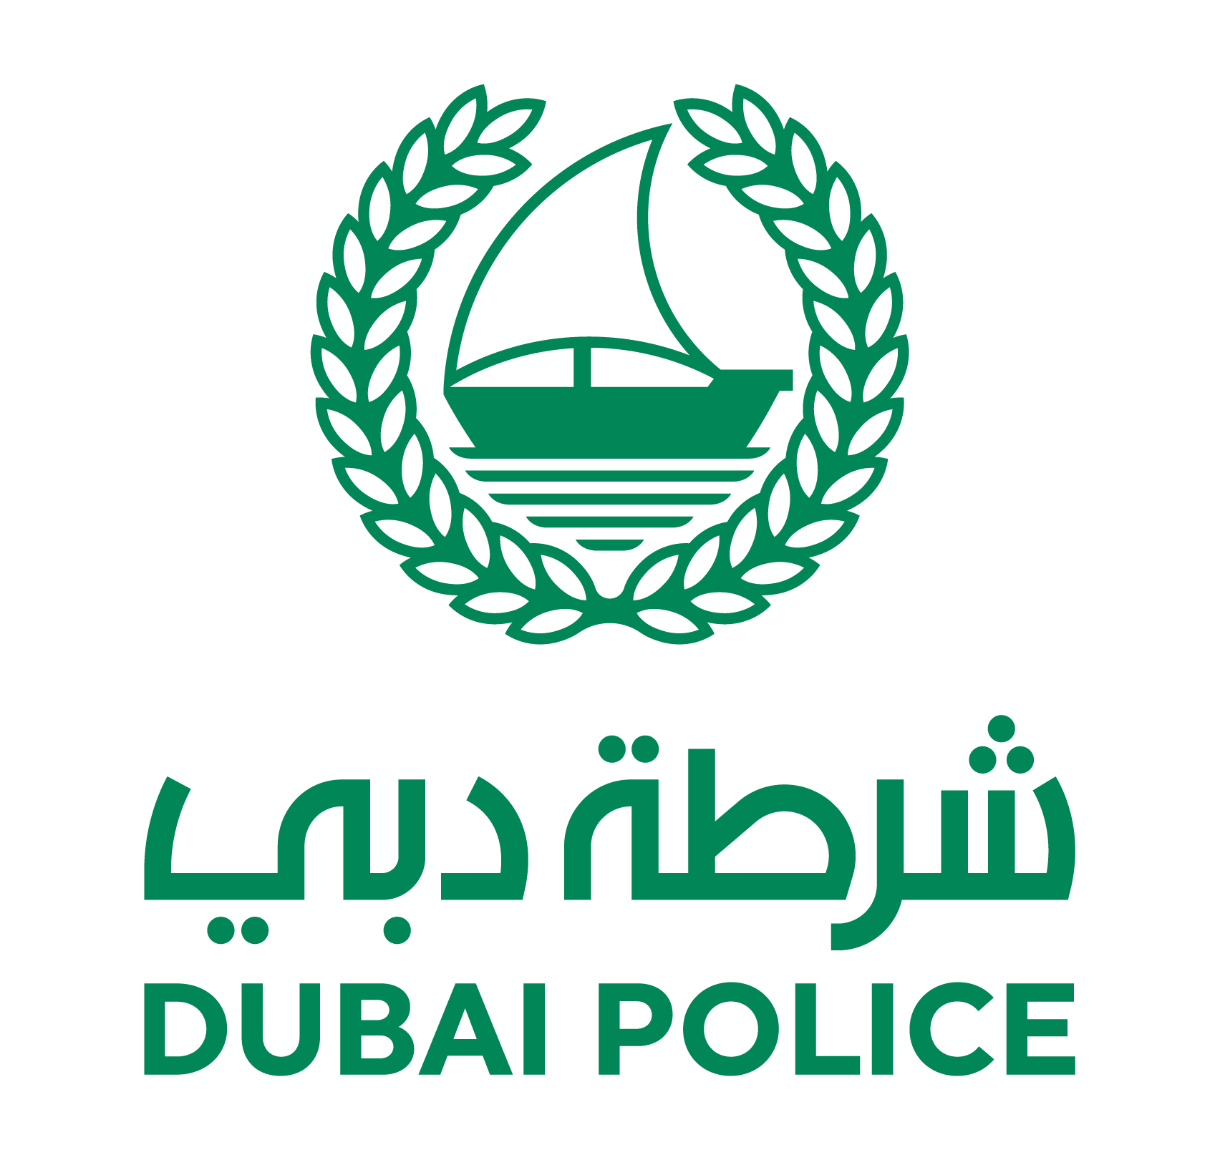

**الإدارة العامة لإسعاد المجتمع**

**إدارة الإعلام الأمني**

**#أمنكم - سعادتنا**

الأربعاء:25/12/2024

**أمريكية دبي تقدم 20% خصماً على برامج الماجستير لحملة بطاقة "إسعاد"**

أ.ش.د – أخبار شرطة دبي:

وقع مركز بطاقة إسعاد في القيادة العامة لشرطة دبي، والجامعة الأمريكية في دبي، مذكرة تفاهم مُشترك، يحصل بموجبها حاملو بطاقة إسعاد وأقاربهم من الدرجة الأولى على خصم بقيمة 20% على جميع برامج الماجستير فقط.

وقع الاتفاقية من جانب الجامعة، الدكتور كايل لونغ، رئيس الجامعة الأمريكية في دبي، ومن جانب شرطة دبي، السيدة منى العامري، مدير مركز بطاقة إسعاد، بحضور عدد من الضباط والأفراد من كلا الجانبين.

وقال الدكتور كايل لونغ رئيس الجامعة الأمريكية في دبي: "تلتزم الجامعة الأمريكية في دبي بتوسيع نطاق الوصول إلى تعليم عالمي المستوى. يعكس هذا التعاون مع شرطة دبي التزامنا المشترك بدعم التعلم مدى الحياة وتمكين الأفراد من تطوير مساراتهم المهنية والمساهمة في المجتمع. نحن فخورون بتقديم فرص حصرية لحاملي بطاقات إسعاد وعائلاتهم للانضمام إلى برامج الماجستير في الجامعة الأمريكية في دبي، ليصبحوا جزءًا من مجتمعنا الأكاديمي المتنوع والديناميكي."

من جانبها، أعربت السيدة منى العامري عن سعادتها بهذا التعاون، مؤكدة أن هذه الاتفاقية تأتي في إطار حرص مركز بطاقة إسعاد على استقطاب أفضل وأعلى العروض والخصومات لحملة بطاقة إسعاد في كافة القطاعات، بما فيها قطاع التعليم، والذي يحظى باهتمام كبير ومهم من الموظفين وأسرهم، وهو ما يدفعنا إلى تعزيز شراكاتنا مع أهم وأبرز الجامعات والكليات والمدارس لتقديم ميزات وعروض حصرية، تُسعد الموظفين وترتقي بجودة حياتهم وأسرهم.

**نبذة حول "إسعاد"**

يُذكر أن برنامج الخصومات "إسعاد" يقدم عروضاً مميزة وحصرية لحاملي بطاقة إسعاد، في 10 قطاعات تتمثل في قطاع السياحة والسفر، والمطاعم والمنتزهات الترفيهية، والتسوق الالكتروني، والمجمعات التجارية وقطاع التجزئة، والصحة والرياضة، والسكن، والأسرة، والتعليم، والسيارات، والقطاع العام.

وتقدم البطاقة اليوم أكثر من 9700 عرض من أكثر من 5000 شركة تقدم عروضها لحاملي البطاقة سواء داخل الدولة أو خارجها.

((أخبار شرطة دبي))